# **Задание 1**

Напишите запрос к учебной базе данных, который вернёт процентное отношение общего размера всех индексов к общему размеру всех таблиц.

# **Решение 1**

select sum(index_length) * 100 / sum(data_length) as 'Index %'

from information_schema.tables;

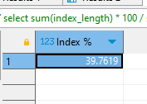

# **Задание 2**

Выполните explain analyze следующего запроса:

select distinct concat(c.last_name, ' ', c.first_name), sum(p.amount) over (partition by c.customer_id, f.title)

from payment p, rental r, customer c, inventory i, film f

where date(p.payment_date) = '2005-07-30' and p.payment_date = r.rental_date and r.customer_id = c.customer_id and i.inventory_id = r.inventory_id

* перечислите узкие места;
* оптимизируйте запрос: внесите корректировки по использованию операторов, при необходимости добавьте индексы.

# **Решение 2**

1. неявные объединения таблиц, лучше через join
2. sum over может сожрать много времени
3. как и distinct

**SELECT**

**CONCAT**(*c*.last_name, **' '**, *c*.first_name) **AS** *customer_name*,

**SUM**(*p*.amount) **AS** *total_amount*

**FROM**

sakila.payment *p*

**INNER** **JOIN** sakila.rental *r* **ON** *p*.payment_date = *r*.rental_date

**INNER** **JOIN** sakila.customer *c* **ON** *r*.customer_id = *c*.customer_id

**INNER** **JOIN** sakila.inventory *i* **ON** *r*.inventory_id = *i*.inventory_id

**INNER** **JOIN** sakila.film *f* **ON** *i*.film_id = *f*.film_id

**WHERE**

*p*.payment_date >= **'2005-07-30'** **and** *p*.payment_date < **DATE_ADD**(**'2005-07-30'**, **INTERVAL** 1 **DAY**)

**GROUP** **BY**

**CONCAT**(*c*.last_name, **' '**, *c*.first_name);

До создания индекса на payment_date:

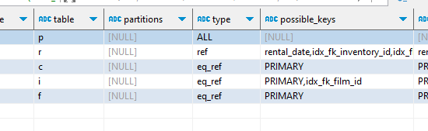

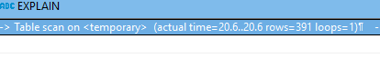

После создания индекса:

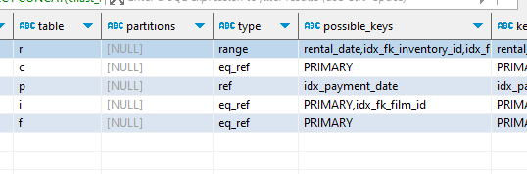

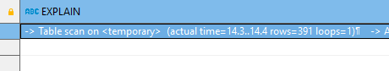

Разница есть, но несущественная.

Но если взять старую версию запроса с date() и прогнать ее без индекса

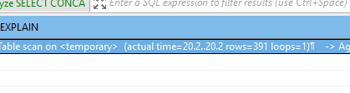

и с индексом

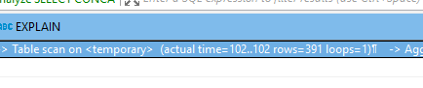

то видно, что его наличие даже вредит такой конструкции.